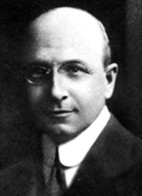 ALEXIS CARREL, Premio Nobel de Medicina

«El médico que ve a un enfermo ponerse a orar, puede alegrarse»
«Mi gran deseo es ahora creer, creer apasionadamente en Dios, sin discutir nunca más»
«Bajo mi orgullo intelectual yace un sueño: el de amar a Dios como lo aman los monjes de alma pura»
«Creo todo lo que la Iglesia Católica quiere que creamos. Y no experimento en ello ninguna dificultad, ya que no encuentro ninguna oposición con los datos reales de la ciencia»
«Tu nombre, Virgen Santa, es más bello que el sol de la mañana. Acoge al inquieto pecador que, con el corazón turbado y la frente surcada por las arrugas, se agita corriendo tras las quimeras»

